公考错题复盘 v2.0
用户操作手册

软件名称：公考错题复盘
版本号：v2.0.0
开发单位：[开发单位名称]
编写日期：2024年

目录

1. [软件概述](#1-软件概述)
2. [系统要求](#2-系统要求)
3. [安装说明](#3-安装说明)
4. [功能说明](#4-功能说明)
5. [操作指南](#5-操作指南)
6. [常见问题](#6-常见问题)
7. [技术支持](#7-技术支持)

1. 软件概述

1.1 软件简介

公考错题复盘是一款专为公考学习打造的智能错题管理应用。通过先进的AI识别技术，用户可以一键拍照识别题目内容，帮助高效整理错题、系统复习，轻松提升公考成绩。

1.2 主要特点

智能识别：采用ML Kit OCR技术，支持中英文混合识别，准确提取题目内容
自动检测：自动扫描相册中的新题目图片，后台智能识别并加入题库
错题管理：智能分类、标签管理、快速搜索，系统化管理错题
笔记卡片：支持为题目添加笔记，制作复习卡片，随时随地复习
数学练习：提供多种数学运算专项练习，提升计算能力
离线使用：核心功能支持离线使用，无需网络连接

1.3 适用人群

准备公务员考试的考生
需要整理错题的学习者
希望提高学习效率的学生
需要系统复习的备考人员

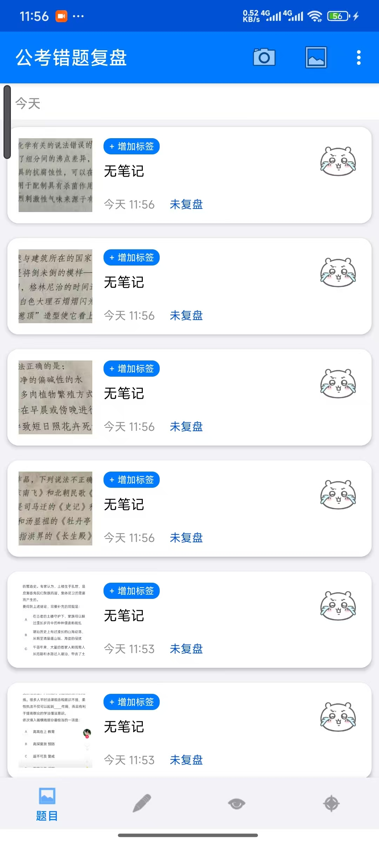

2. 系统要求

2.1 硬件要求

Android 7.0（API 24）及以上版本
至少 100MB 可用存储空间
相机功能（用于拍照识别）
相册访问权限（用于自动检测题目）

2.2 软件要求

Android 操作系统
支持相机和存储访问权限

3. 安装说明

3.1 下载安装

1. 从应用商店或官方网站下载APK安装包
2. 打开下载的APK文件
3. 如系统提示"未知来源"，请在设置中允许安装未知来源应用
4. 点击"安装"按钮，等待安装完成
5. 安装完成后，点击"打开"启动应用

3.2 首次启动

1. 首次启动应用时，系统会请求以下权限：
相机权限：用于拍照识别题目
存储权限：用于访问相册中的题目图片
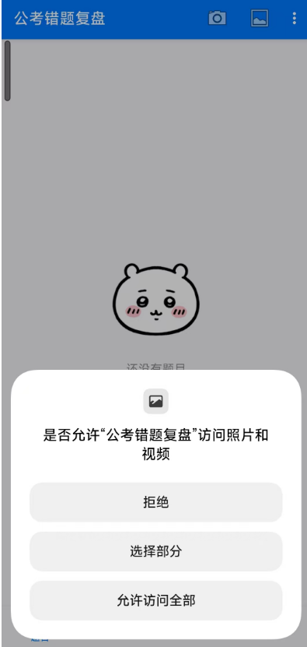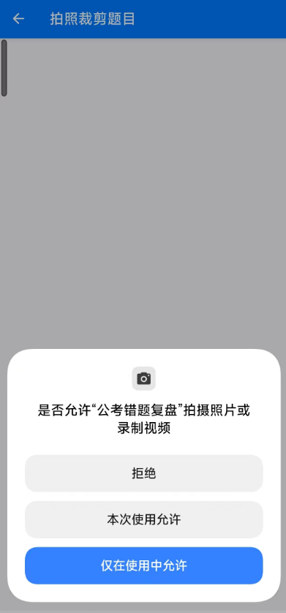

2. 请点击"允许"授予相应权限，否则部分功能将无法正常使用

4. 功能说明

应用主要包含以下四个功能模块：

4.1 题目模块
包括题目列表展示，智能题目识别，自动题目检测，题目详情查看，标签管理，题目搜索等功能

4.2 笔记模块
包括笔记列表，笔记编辑，笔记查看，笔记搜索功能
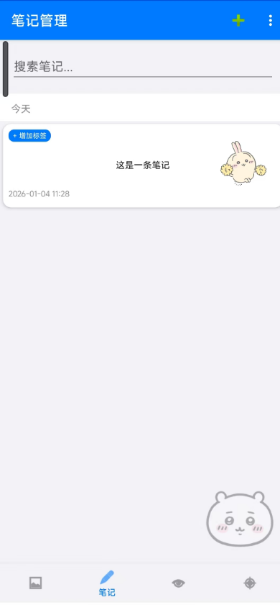

4.3 卡片模块
包括卡片列表，卡片编辑，卡片复习，翻转复习模式等功能。
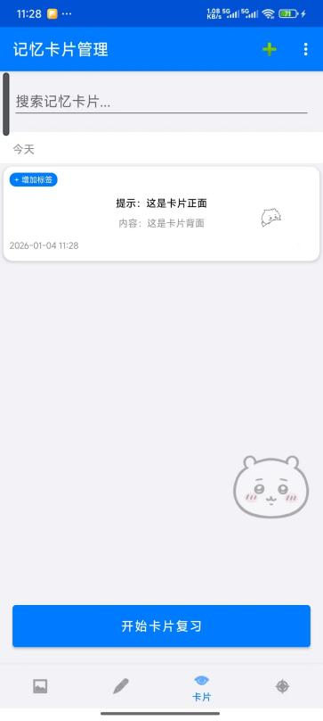

4.4 练习模块
包括数学运算练习，练习历史记录，成绩统计等功能。

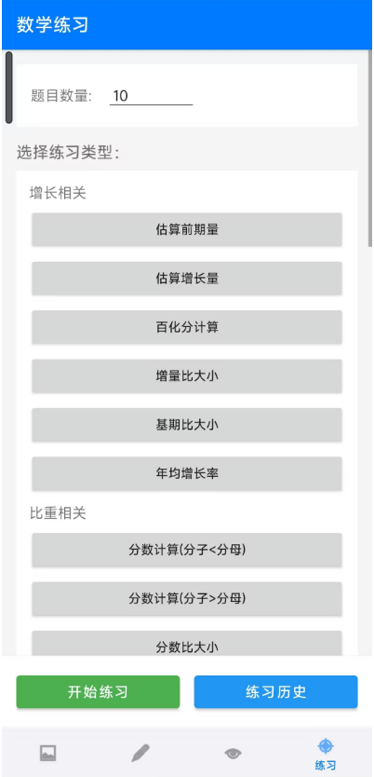

5. 操作指南

5.1 主界面介绍

5.1 题目模块操作

5.1.1 查看题目列表

启动应用后，默认自动进入"题目"模块，或点击底部导航栏的"题目"图标进入。
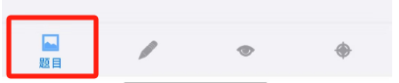

题目列表以卡片形式展示，列表按时间倒序排列，最新题目显示在最上方，支持上下滑动浏览所有题目。

每个题目卡片包含以下信息：题目图片缩略图（显示在卡片左侧，点击可查看大图）、题目类型标识（显示"文字题"或"图形题"标签）、题目文本预览（显示识别出的题目文本前几行）、创建时间（显示题目添加的时间）和标签信息（显示题目的标签，如有）。
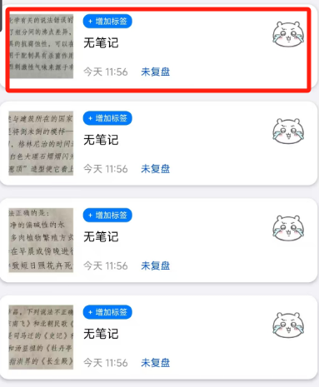

如果题库为空，显示提示信息："还没有题目，截图或保存题目图片试试吧"，提示下方显示操作引导。随后自动开始扫描近五十张图书，识别是否为题目
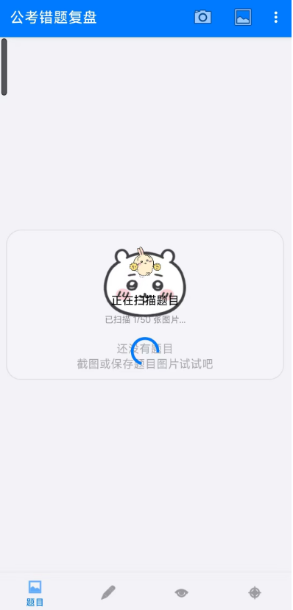

在列表顶部下拉可刷新题目列表，刷新时会重新加载数据。
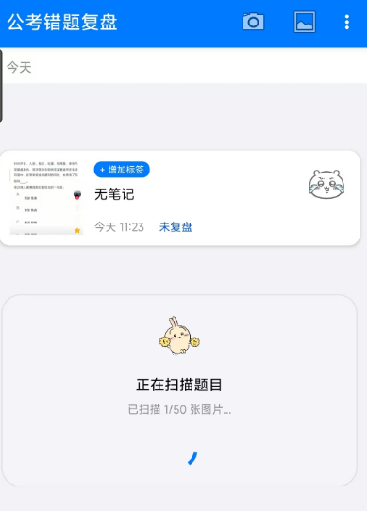

5.2.2 拍照识别题目

在题目列表页面，点击右上角的"+"按钮，或点击菜单按钮选择"拍照"选项。如未授权相机权限，系统会弹出权限请求对话框，点击"允许"授予相机权限。如拒绝授权，将无法使用拍照功能。
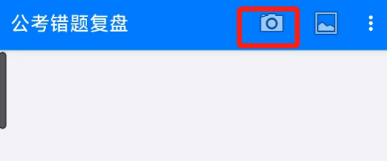
进入相机界面后，将手机对准题目，确保题目完整显示在画面中，光线充足避免阴影，尽量正对题目避免倾斜，同时避免反光和遮挡。点击相机界面底部的拍照按钮，系统自动捕获图片。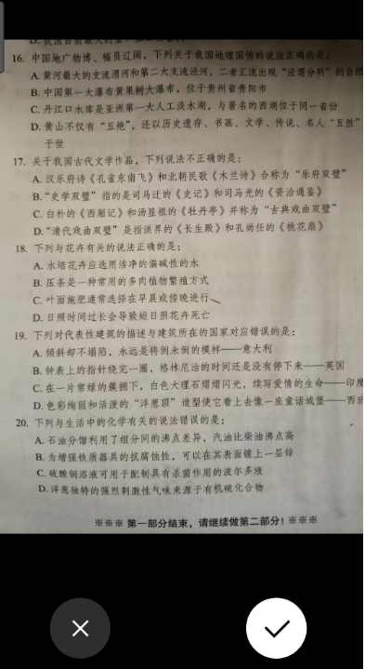

拍照后自动进入图片编辑界面。图片编辑功能包括裁剪、旋转和缩放。拖动四个角的控制点可调整裁剪区域，点击旋转按钮可旋转图片，双指捏合可缩放图片。调整图片时，确保题目区域完整，去除多余背景，图片清晰可见。调整完成后，点击"确认"按钮确认编辑，或点击"取消"返回重新拍照。
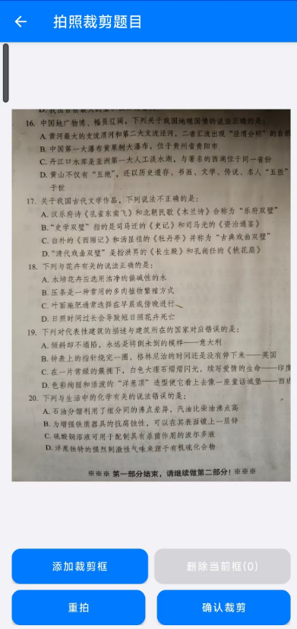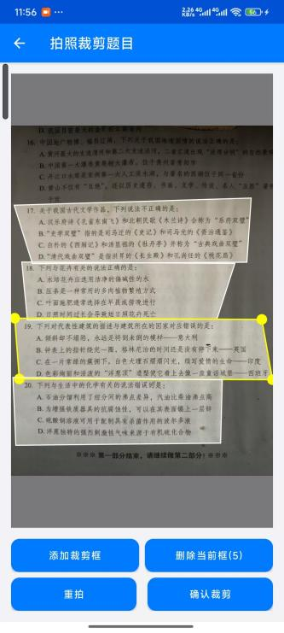
点击"确认"后，返回题目列表并显示识别进度对话框。应用开始OCR识别过程，包括图片预处理（去遮挡、增强对比度）、OCR文字识别、题目内容提取和题目类型判断。识别过程中会显示进度提示，识别完成后自动关闭进度对话框。

识别完成后，题目自动添加到题库，新题目显示在列表最上方，可以立即点击查看题目详情。如识别不准确，可在详情页手动编辑。

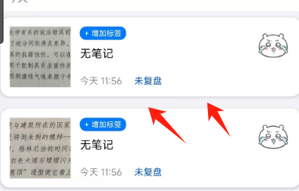
注意事项：
拍照时保持手机稳定，避免模糊
确保题目完整显示，不要被裁剪
光线不足时建议使用闪光灯
识别过程可能需要几秒钟，请耐心等待

5.2.3 手动导入题目

在题目列表页面，点击右上图片按钮，弹出菜单选项后选择"手动导入"页面。如未授权存储权限，系统会弹出权限请求对话框，点击"允许"授予存储权限。
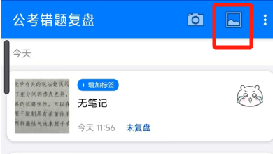
进入相册选择界面后，浏览相册中的图片。选择题目图片时，点击图片即可选中（单选模式），或长按图片进入多选模式，可同时选择多张图片。选中的图片会显示选中标记，再次点击已选中的图片可取消选择。
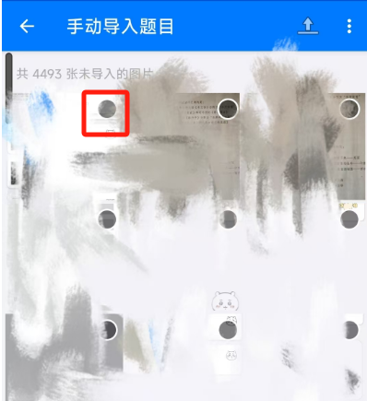
选择完图片后，点击右上角"确定"或"导入"按钮，系统开始批量处理。处理过程中会显示导入进度，逐张识别题目，并显示处理进度（如：3/10）。处理过程中可以查看当前处理进度，建议等待处理完成，不要退出应用。
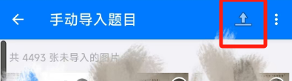
所有图片处理完成后，显示导入结果，包括成功导入的题目数量。如有识别失败的图片，会提示失败原因。点击"确定"返回题目列表，新导入的题目显示在列表顶部。

批量导入技巧：
建议一次导入10-20张图片，避免过多导致处理时间过长
确保图片清晰，提高识别成功率
可以在相册中先整理好题目图片，再批量导入

5.2.4 查看题目详情

在题目列表中，找到要查看的题目，点击题目卡片任意位置（除标签外），进入题目详情页面。

题目详情页面包含以下内容：

题目图片区域：显示题目的完整图片，支持左右滑动（如有多个图片）。
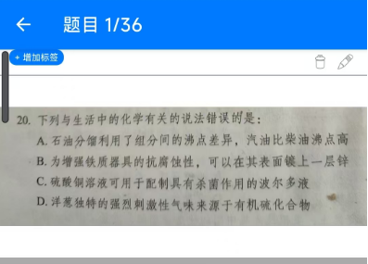

标签区域：显示题目的所有标签，标签以芯片形式展示，点击标签可编辑。

时间信息：显示题目创建时间，格式：YYYY-MM-DD HH:mm。

操作按钮区域：包含"复习"按钮（进入复习模式）、"编辑"按钮（编辑题目信息）和菜单按钮（更多操作选项）。

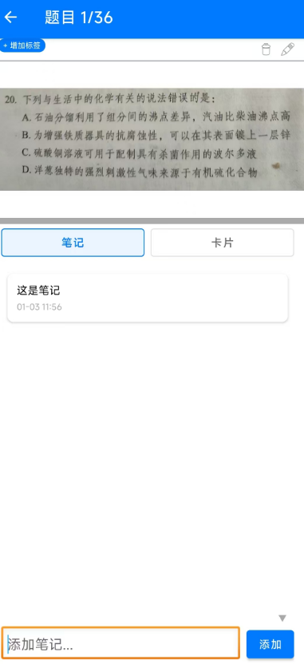
5.2.5 编辑题目标签

在题目详情页面，找到标签区域，点击标签区域或"编辑标签"按钮，弹出标签编辑对话框。

在标签编辑对话框中，显示所有已有标签，标签以列表形式展示。已选中的标签会显示选中标记，点击标签即可选中/取消选中，支持多选。

如需创建新标签，在标签编辑对话框中找到"新建标签"输入框，输入新标签名称，点击"添加"或"确定"按钮。新标签自动创建并选中，会保存到标签库，可在其他题目中使用。

如需删除标签，在标签列表中找到要删除的标签，长按标签或点击标签右侧的删除按钮，弹出确认对话框，确认删除操作后，标签从标签库中移除。如果该标签被其他题目使用，会提示影响范围。

完成标签选择后，点击"确定"按钮，系统保存标签设置，关闭标签编辑对话框，题目详情页面更新标签显示。

如需对标签进行排序，在标签编辑对话框中点击"排序"按钮，进入标签排序界面，拖动标签调整顺序，保存排序设置。

[图片13：标签编辑界面截图]
[图片13-1：创建新标签截图]
[图片13-2：标签排序截图]

标签管理技巧：
建议使用有意义的标签名称，如"行测-数量关系"、"申论-综合分析"等
可以按科目、题型、难度等维度创建标签
定期整理标签，删除不常用的标签

5.2.6 搜索题目

在题目列表页面，找到位于页面顶部的搜索框，点击搜索框激活搜索功能。

点击搜索框后，弹出键盘，输入要搜索的关键词。可以搜索题目文本内容、标签名称，支持部分匹配。输入过程中，搜索结果实时更新。

搜索结果以列表形式显示，匹配的关键词会高亮显示，并显示匹配的题目数量。可以点击搜索结果查看题目详情。

如需使用高级搜索，点击搜索框右侧的筛选按钮，打开高级搜索选项。可以按以下条件筛选：题目类型（文字题/图形题）、标签、时间范围。设置筛选条件后，点击"搜索"，显示符合条件的题目。

如需清除搜索，点击搜索框右侧的清除按钮（X图标），或删除搜索关键词，搜索结果清空，显示全部题目。

[图片14：搜索界面截图]
[图片14-1：搜索结果截图]
[图片14-2：高级搜索截图]

搜索技巧：
使用关键词而非完整句子，提高搜索效率
可以搜索题目的部分内容
结合标签搜索，快速定位特定类型的题目

5.2.7 题目复习

在题目详情页面，找到"复习"按钮，点击进入题目复习界面。

复习界面包含以下元素：

题目显示区域：显示题目图片和文本，可以放大查看细节。

操作按钮：包含"已掌握"按钮（标记题目已掌握）、"未掌握"按钮（标记题目未掌握）和"下一题"按钮（切换到下一题）。

进度显示：显示当前复习进度（如：3/10）和复习时间。

复习时，仔细阅读题目内容，思考解题思路，尝试自己解答。根据掌握情况，点击"已掌握"或"未掌握"按钮，系统记录掌握情况。点击"下一题"按钮或左右滑动切换题目，继续复习下一题。

复习完成后，显示复习统计。统计信息包括复习题目总数、已掌握题目数、未掌握题目数、复习总时长和正确率。可以查看详细复习记录。

[图片15：题目复习界面截图]
[图片15-1：复习统计截图]

复习建议：
定期复习错题，加深印象
重点复习未掌握的题目
记录复习时间，追踪学习进度

5.3 笔记模块操作

5.3.1 查看笔记列表

在应用主界面，点击底部导航栏的"笔记"按钮，应用切换到笔记模块，顶部标题栏显示"笔记"。

笔记列表以卡片形式展示，笔记按时间倒序排列，最新笔记显示在最上方，支持上下滑动浏览所有笔记。每个笔记卡片显示笔记标题（显示在卡片顶部）、笔记预览（显示笔记内容的前几行）、创建时间（显示笔记创建的时间）和关联题目（如果笔记关联了题目，显示题目缩略图）。

如果笔记列表为空，显示提示信息，提示用户创建第一条笔记，并显示创建笔记的引导。

在列表顶部下拉可刷新笔记列表，刷新时会重新加载数据。

[图片16：笔记列表界面截图]

5.3.2 创建笔记

在笔记列表页面，找到右上角的"+"按钮，点击进入笔记编辑页面。

在编辑页面顶部找到标题输入框，点击后弹出键盘，输入笔记标题。标题建议简洁明了，便于后续查找。

在标题下方找到内容输入框，点击后输入笔记正文内容。支持多行输入，可以输入文字内容、解题思路、知识点总结、心得体会等。

如需关联题目，在编辑页面找到"关联题目"选项，点击"关联题目"按钮，弹出题目选择对话框，从题目列表中选择要关联的题目。可以关联多个题目，关联后，笔记会显示在题目的笔记列表中。

如需添加图片，在编辑页面找到"添加图片"按钮，点击后选择图片来源（从相册选择或拍照），选择或拍摄图片后，图片插入到笔记内容中，可以添加多张图片。

完成笔记编辑后，点击右上角"保存"按钮，系统保存笔记到数据库，显示保存成功提示，自动返回笔记列表，新创建的笔记显示在列表顶部。

如果不想保存，点击左上角"返回"按钮，弹出确认对话框，确认放弃编辑后，返回笔记列表，不保存更改。

[图片17：笔记编辑界面截图]
[图片17-1：关联题目选择截图]
[图片17-2：添加图片截图]

笔记编辑技巧：
使用清晰的标题，便于后续查找
内容可以分段落，提高可读性
关联相关题目，建立知识联系
定期整理笔记，删除过时内容

5.3.3 查看笔记详情

在笔记列表中，找到要查看的笔记，点击笔记卡片，进入笔记详情页面。

笔记详情页面显示笔记标题（显示在页面顶部）、笔记内容（完整显示笔记正文）、关联图片（如果有图片，显示在内容中）、关联题目（显示关联的题目列表）、创建时间（显示笔记创建时间）和操作按钮（包括"编辑"按钮、"删除"按钮和"分享"按钮）。

在笔记详情页面，找到"关联题目"区域，显示关联的题目列表。点击题目可以跳转到题目详情页面，在题目详情页面可以查看该题目的所有笔记。

[图片18：笔记详情界面截图]

5.3.4 编辑笔记

在笔记详情页面，点击右上角"编辑"按钮，进入笔记编辑页面，所有内容变为可编辑状态。

修改标题时，点击标题输入框，修改标题文字，或保持原标题不变。修改内容时，点击内容输入框，修改或添加内容，支持删除、插入、替换等操作。修改关联题目时，点击"关联题目"选项，可以添加新的关联题目，也可以取消已有关联。修改图片时，点击图片可以删除，可以添加新图片，可以调整图片顺序。

完成修改后，点击右上角"保存"按钮，系统保存修改，显示保存成功提示，返回笔记详情页面，显示更新后的内容。

如果不想保存修改，点击左上角"返回"按钮，弹出确认对话框，确认放弃修改后，返回笔记详情页面，不保存更改。

[图片18-1：笔记编辑模式截图]

5.3.5 删除笔记

从列表删除：在笔记列表中，找到要删除的笔记，长按笔记卡片，弹出操作菜单，选择"删除"选项，弹出确认对话框，确认删除操作后，笔记从列表中移除。

从详情页删除：打开笔记详情页面，点击右上角菜单按钮，选择"删除"选项，弹出确认对话框，确认删除操作后，笔记被删除，返回笔记列表。

注意事项：
删除操作不可恢复，请谨慎操作
删除笔记不会删除关联的题目
如果笔记关联了题目，删除后题目中的笔记链接也会移除

[图片18-2：删除确认对话框截图]

5.3.6 搜索笔记

在笔记列表页面，找到搜索框，点击搜索框，输入搜索关键词，搜索结果实时显示。可以按标题或内容搜索，点击搜索结果查看笔记详情。

5.4 卡片模块操作

5.4.1 查看卡片列表

点击底部导航栏的"卡片"按钮，进入卡片列表页面，显示所有创建的复习卡片。卡片显示正面内容预览，支持上下滑动浏览所有卡片。

[图片19：卡片列表界面截图]

5.4.2 创建卡片

在卡片列表页面，点击"+"按钮，进入卡片编辑页面。输入卡片正面内容（题目），输入卡片背面内容（笔记或解析）。可以关联题目，将题目内容自动填充到卡片中。完成编辑后，点击"保存"按钮完成创建，新创建的卡片显示在列表顶部。

[图片20：卡片编辑界面截图]

5.4.3 卡片复习

在卡片列表页面，点击"开始复习"按钮，进入卡片复习模式。复习界面显示卡片正面内容，点击卡片可翻转查看背面。可以标记掌握情况（已掌握/未掌握），支持左右滑动切换卡片。复习过程中显示复习进度和已复习卡片数量。

[图片21：卡片复习界面截图]

5.4.4 编辑卡片

在卡片列表中点击要编辑的卡片，进入卡片详情页面。点击"编辑"按钮，进入编辑模式，修改卡片内容（正面或背面）。修改完成后，点击"保存"按钮完成编辑，返回卡片详情页面显示更新后的内容。

5.5 练习模块操作

5.5.1 选择练习类型

点击底部导航栏的"练习"按钮，进入练习模块页面。页面显示可选的练习类型：基础运算（加减法）、乘法运算、除法运算、增长相关、比重相关。点击对应的练习类型进入练习设置页面。

[图片22：练习类型选择界面截图]

5.5.2 开始练习

选择练习类型后，进入练习设置页面。设置练习参数，包括题目数量、难度等级等。设置完成后，点击"开始练习"按钮，进入练习界面开始答题。

在练习界面，显示题目内容，在输入框中输入答案，点击"下一题"按钮继续下一题。完成所有题目后，显示练习成绩，包括正确题数、错误题数、正确率等信息。可以查看每道题的正确答案和自己的答案对比。

[图片23：练习界面截图]
[图片24：练习结果界面截图]

5.5.3 查看练习历史

在练习模块页面，点击"历史记录"按钮，进入练习历史页面。页面显示所有历史练习记录，包括练习时间、练习类型、题目数量、正确率、成绩等信息。点击某条历史记录，可以查看详细答题情况，包括每道题的题目、正确答案、自己的答案和是否正确。

[图片25：练习历史界面截图]

5.6 设置功能

5.6.1 打开设置

在主界面点击右上角菜单按钮，选择"设置"选项，进入设置页面。设置页面包含自动监听、扫描数量、识别灵敏度、重新扫描、清空题库等选项。

[图片26：设置界面截图]

5.6.2 自动监听设置

在设置页面，找到"自动监听"选项，开启或关闭自动检测相册中的新题目。开启后，应用会在后台自动扫描相册中的新图片，识别题目并添加到题库。关闭后，需要手动导入题目。

5.6.3 扫描数量设置

在设置页面，找到"扫描数量"选项，设置首次启动时扫描的历史图片数量。建议设置为50-100张，数量过多可能导致首次启动时间较长。

5.6.4 识别灵敏度设置

在设置页面，找到"识别灵敏度"选项，调整识别灵敏度。灵敏度越高越严格，识别出的题目越少但准确率更高；灵敏度越低越宽松，识别出的题目越多但可能包含非题目图片。建议使用默认值，根据实际使用情况调整。

5.6.5 重新扫描

在设置页面，点击"重新扫描"选项，应用会重新扫描相册中的所有图片，识别新的题目并添加到题库。扫描过程中会显示进度提示，扫描完成后显示识别结果。

5.6.6 清空题库

在设置页面，点击"清空题库"选项，弹出确认对话框，确认后删除所有题目数据。注意：此操作不可恢复，请谨慎使用。清空后，所有题目、笔记、卡片等相关数据都会被删除。

5.7 其他操作

5.7.1 查看题目图片

在题目详情页面，点击题目图片，进入全屏图片查看模式。在全屏模式下，支持双指捏合缩放查看细节，单指拖动移动图片，左右滑动查看多张图片（如有）。点击返回按钮或空白区域退出全屏模式。

[图片27：全屏图片查看界面截图]

5.7.2 分享题目

在题目详情页面，点击菜单按钮，选择"分享"选项，弹出分享菜单。选择分享方式（微信、QQ、短信等），可以分享题目图片或文本内容。分享后，接收方可以查看题目内容。

5.7.3 删除题目

在题目详情页面，点击菜单按钮，选择"删除"选项，弹出确认对话框。确认删除操作后，题目将从题库中移除，同时删除题目的所有关联数据（笔记、卡片等）。删除操作不可恢复，请谨慎操作。

6. 常见问题

6.1 识别相关问题

Q1：为什么识别不准确？
A：识别准确率受以下因素影响：
图片清晰度：请确保图片清晰，避免模糊
光线条件：在光线充足的环境下拍照
角度问题：尽量正对题目，避免倾斜
遮挡问题：确保题目没有被遮挡

Q2：如何提高识别准确率？
A：建议：
使用高分辨率相机拍照
确保题目完整显示在画面中
避免反光和阴影
在编辑界面进行适当裁剪

Q3：识别速度慢怎么办？
A：识别速度受设备性能影响，建议：
关闭其他占用资源的应用
确保设备有足够的存储空间
图片过大时，应用会自动压缩处理

6.2 功能使用问题

Q4：为什么自动检测不工作？
A：请检查：
是否授予了存储权限
设置中是否开启了"自动监听"
相册中是否有新的题目图片

Q5：如何批量导入题目？
A：使用"手动导入"功能：
1. 点击菜单中的"手动导入"
2. 在相册中选择多张题目图片
3. 应用会自动识别并添加

Q6：题目可以导出吗？
A：目前版本暂不支持导出功能，后续版本会添加。

Q7：数据会丢失吗？
A：数据存储在本地数据库中，正常情况下不会丢失。建议定期备份重要数据。

6.3 性能问题

Q8：应用占用空间大？
A：应用包含OCR识别模型，占用约40-50MB空间。这是正常现象，用于支持离线识别功能。

Q9：应用运行卡顿？
A：建议：
清理设备缓存
关闭不必要的后台应用
重启应用或设备

6.4 其他问题

Q10：支持哪些题目类型？
A：目前主要支持：
文字题（选择题、填空题等）
图形题（包含图表的题目）
数学计算题

Q11：可以离线使用吗？
A：核心功能支持离线使用，包括：
题目识别
题目管理
笔记和卡片
数学练习

所有功能均可离线使用，无需网络连接。

Q12：如何联系技术支持？
A：请通过以下方式联系：
应用内反馈功能
官方网站
客服邮箱

7. 技术支持

7.1 联系方式

如在使用过程中遇到问题，可通过以下方式获取帮助：

官方网站：[网站地址]
客服邮箱：[邮箱地址]
客服电话：[电话号码]
QQ群：[QQ群号]
微信公众号：[公众号名称]

7.2 反馈建议

我们非常重视用户的反馈和建议，欢迎通过以下方式提出：
应用内"意见反馈"功能
发送邮件至客服邮箱
在应用商店评价中留言

7.3 版本更新

应用会定期更新，新版本可能包含：
功能优化和改进
性能提升
Bug修复
新功能添加

建议及时更新到最新版本以获得最佳体验。

7.4 隐私说明

我们重视用户隐私保护：
所有数据存储在本地设备
不会未经授权收集用户信息
题目图片仅用于识别，不会上传服务器
详细隐私政策请查看应用内说明

附录

A. 快捷键说明

无特殊快捷键，所有操作通过触摸完成

B. 术语表

OCR：光学字符识别（Optical Character Recognition）
ML Kit：Google提供的机器学习工具包
题目：指公考考试中的题目
标签：用于分类和管理题目的标记
卡片：用于复习的学习卡片

C. 更新日志

v2.0.0（当前版本）
优化识别准确率
新增数学练习功能
改进用户界面
修复已知问题

文档结束

本文档版权归[开发单位名称]所有，未经许可不得转载。
最后更新日期：2024年

